**Контрольная работа №1**

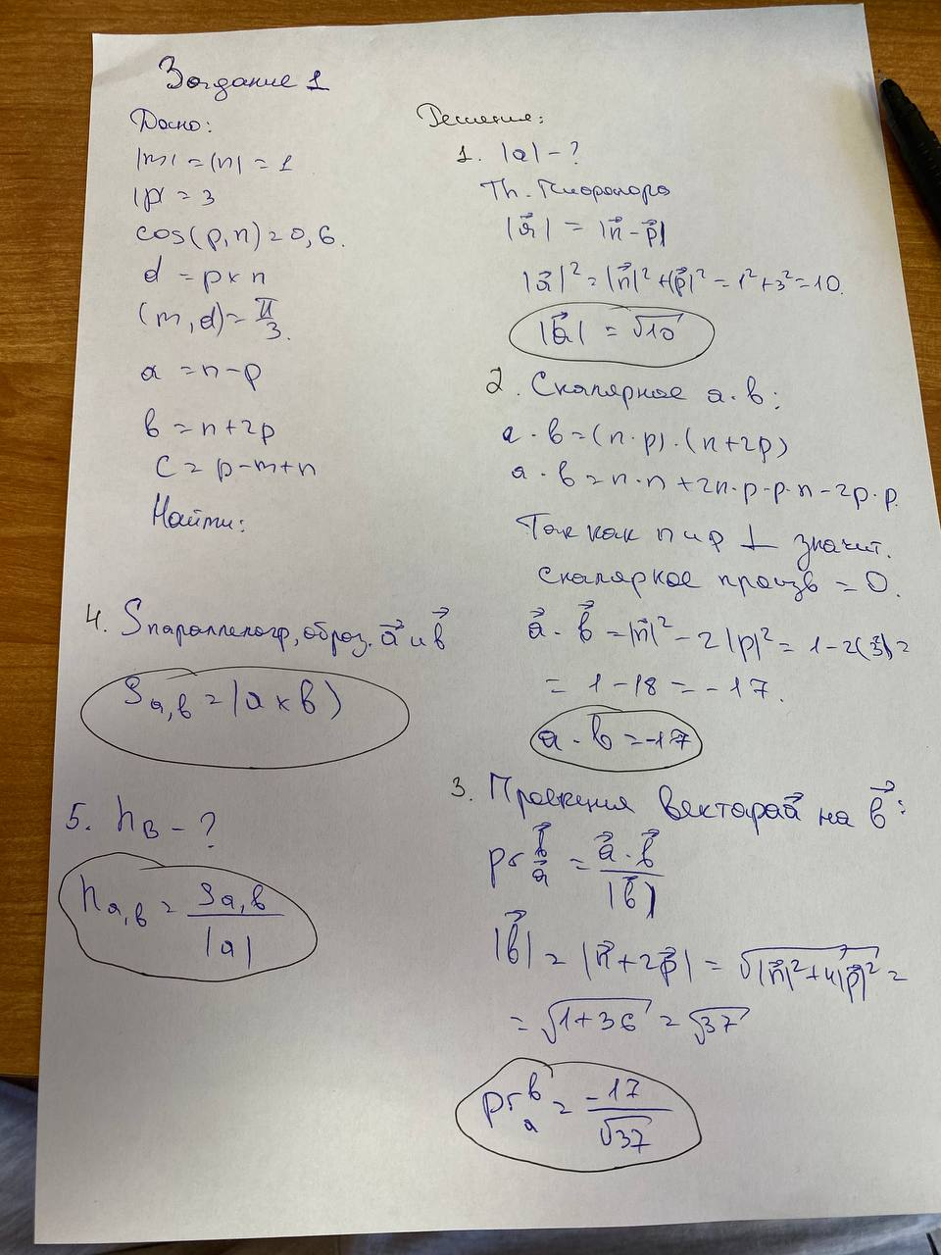**Работу выполнил Бободжонов Комронджон Давронджонович с номером ИСУ 408281.   
Вариант 2ой. Дата 13.10.23г**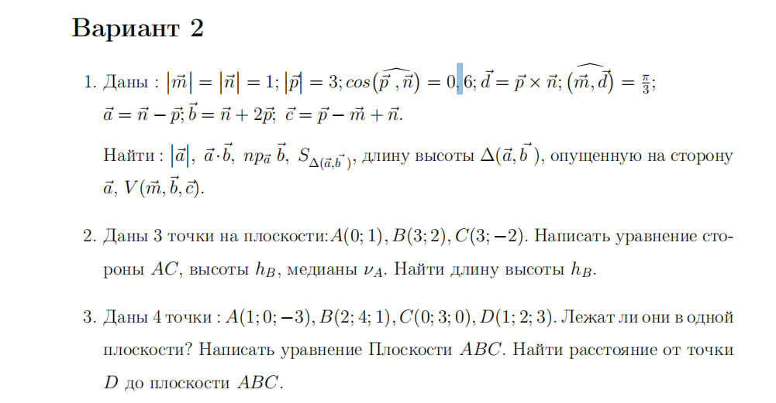  
  
Ход выполнения:

**Задание 1**

**Задание 2**

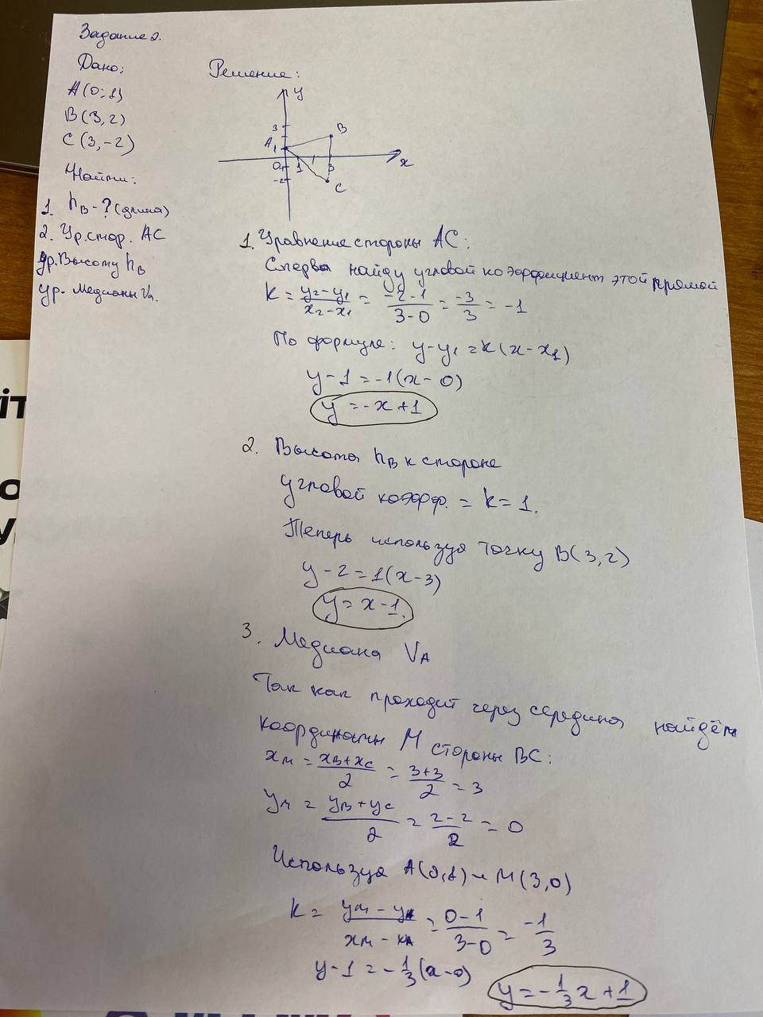

**Продолжение 2ого**

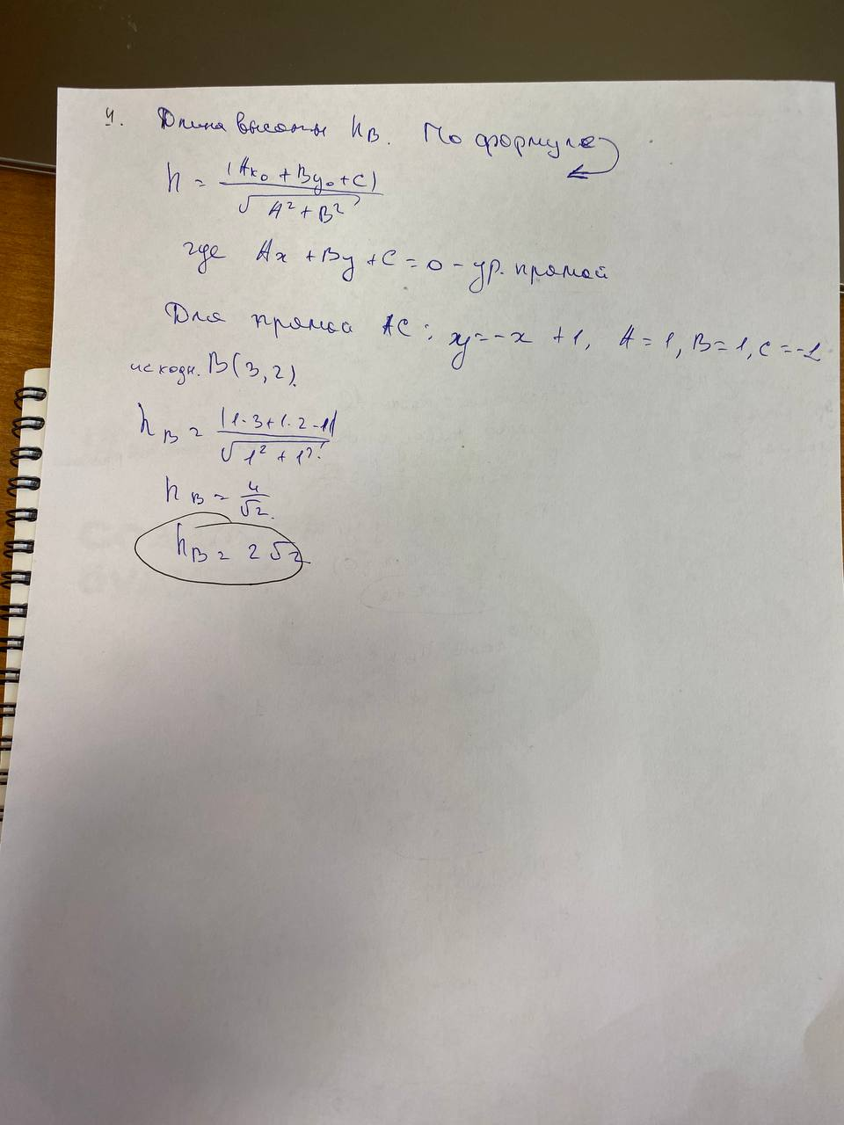

**Задание 3**

